**Patchnotes 2.7**

**Probleme der letzten Patches:**

Böse Fraktionen sind viel schwieriger zu spielen als Bürger

Es besteht kaum Gefahr seine Rollen zu nennen, und es ist relativ leicht seine Rollen zu beweisen, was es für böse Rollen schwierig macht sich zu verstecken.

Des Weiteren sind sehr viele Informationsrollen im Spiel, die Behauptungen von Bürgern validieren können, und Falschaussagen von Bösen aufdecken können.

Da im Moment fast jede Rolle einzigartig ist, ist es enorm schwierig zu behaupten eine Rolle zu besitzen, ohne dass der echte Besitzer dieser Rolle sich meldet.

**Lösungsansätze:**

Neue Bürger, die mehrfach im Spiel sein können und sich nicht beweisen können, geben Bösen die Möglichkeit zu behaupten ein Bürger zu sein.

Neue Verschleierungskarten machen Information weniger verlässlich.

Seine Rollen bekannt zu geben kann schnell tödlich werden. (Henker)

**Änderungen, die nicht auf Karten vermerkt wurden:**

Wenn nur eine tötende Fraktion (Werwölfe oder Vampire) gespielt wird schützt der Wolfspelz bzw. der Vampirumhang nur gegen den ersten Angriff der jeweiligen Fraktion.

Wenn der Nachtfürst bei einer nichttötenden Fraktion liegt, ist er in der ersten Nacht geschützt.

Wenn die Schamanin die Prostituierte schützt, die Prostituierte aber bei einem anderen Spieler liegt, der angegriffen wird, verliert die Schamanin ihren Schutz, obwohl dieser genutzt wurde.

Die Vampire sind nun nach den Werwölfen zum Töten dran.

Wenn Graf Vladimir die Wölfin in der Nacht verschleiert, in der sie ihre Tötung durchführt, wird ihre Bonusrolle bei der Offenbarung verschleiert.

**Reworks:**

Holde Maid kann sich nicht mehr vor Wolfs-Angriffen schützen, sobald sie sich einem Werwolf zeigt.

Blutwolf wird nun auch aktiv sobald die Holde Maid stirbt, egal ob diese wiedererweckt wird.

Detektiv ist nun keine Bonusrolle mehr, sondern eine Bürger Hauptrolle.

Lady Aleera hat nun anstelle ihrer alten Fähigkeit die Fähigkeit Spieler zu verschleiern, so dass jeder Spieler, der versucht Informationen über ihr Ziel zu erhalten, falsche Informationen bekommen wird.

Miss Verona hat nun anstelle ihrer alten Fähigkeit die Fähigkeit Spieler zu verschleiern, so dass jeder Spieler, der versucht Informationen über ihr Ziel zu erhalten, den Tarnumhang sehen wird und auch der Verschleierte Spieler selbst wird beim versuch Informationen über andere Spieler zu erhalten nur den Tarnumhang sehen.

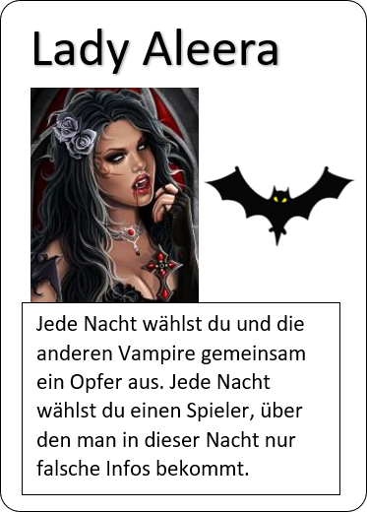**Lady Aleera**

**Text:**

Jede Nacht wählst du und die anderen Vampire gemeinsam ein Opfer aus. Jede Nacht wählst du einen Spieler, über den man in dieser Nacht nur falsche Infos bekommt.

**Fähigkeiten:**

Wie jeder Vampir hast du die Fähigkeit gemeinsam mit den anderen Vampiren jede Nacht ein Opfer auszuwählen.   
Jede Nacht kannst du die Identität eines Spielers verschleiern, was dazu führt, dass jeder Spieler, der versucht Informationen über dein Ziel zu erhalten, falsche Informationen bekommt.

**Interaktionen:**

Du kannst nicht erweckt werden, weder von den Schattenpriestern, noch vom Chemiker.   
Bereits als Tarnumhang verschleierte Spieler sind von deiner Verschleierung nicht betroffen.  
Seher sieht bei deinem Ziel eine der anderen Fraktionen die im Spiel ist anstelle der Fraktion, die er sehen sollte.  
Späher sieht bei deinem Ziel tötend und nicht tötend genau gegenteilig, und seine Fähigkeit wird sich verbrauchen wenn er tötend sieht und nicht verbrauchen wenn er nicht tötend sieht.  
Analytiker sieht, wenn er dein Ziel als eines seiner Ziele auswählt, gleich bzw. ungleich genau gegenteilig. Wenn er den Tarnumhang sehen würde, sieht er trotzdem Tarnumhang.  
Archivar wird immer eine der anderen zwei Optionen sehen, wenn er dein Ziel ansieht.  
Nachbar, Spurenleser und Wahrsager sind von deiner Verschleierung nicht betroffen.  
Schnüffler ist nicht von der Verschleierung betroffen.

**Miss Verona**

**Text:**

Jede Nacht wachst du und die anderen Vampire gemeinsam ein Opfer aus. Jede Nacht wählst du einen Spieler, bei dem man nur den Tarnumhang sieht, er sieht auch nur das.

**Fähigkeiten:**

Wie jeder Vampir hast du die Fähigkeit gemeinsam mit den anderen Vampiren jede Nacht ein Opfer auszuwählen.   
Jede Nacht kannst du die Identität eines Spielers verschleiern, was dazu führt, dass jeder Spieler, der versucht Informationen über dein Ziel zu erhalten, den Tarnumhang sieht. Auch wenn dein Ziel versucht Informationen über einen anderen Spieler zu erhalten, wird es den Tarnumhang sehen.

**Interaktionen:**

Du kannst nicht erweckt werden, weder von den Schattenpriestern, noch vom Chemiker.   
Seher sieht bei deinem Ziel den Tarnumhang.  
Späher sieht bei deinem Ziel den Tarnumhang und verliert seine Fähigkeit nicht.  
Analytiker sieht, wenn er dein Ziel als eines seiner Ziele wählt, den Tarnumhang.  
Nachbar sieht bei deinem Ziel den Tarnumhang.  
Schnüffler sieht bei deinem Ziel den Tarnumhang.  
Spurenleser sieht bei deinem Ziel den Tarnumhang.

**Neue Karten:**

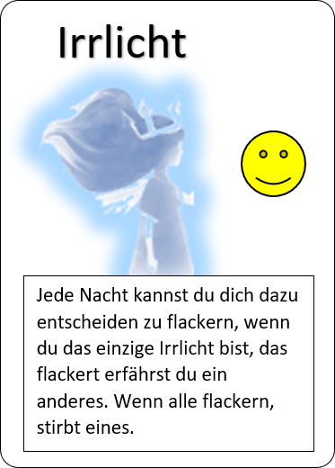**Irrlicht**

**Text:**

Jede Nacht kannst du dich dazu entscheiden zu flackern, wenn du das einzige Irrlicht bist, das flackert erfährst du ein anderes. Wenn alle flackern, stirbt eines.

**Fähigkeiten:**

Du erwachst zwar nachts nicht, hast aber die Möglichkeit per Handzeichen mitzuteilen, ob du flackern möchtest. Wenn du das einzige Irrlicht bist, das flackert, erfährst du ein anderes Irrlicht. Wenn kein Irrlicht, oder mehr als ein Irrlicht flackern passiert grundsätzlich nichts, außer wenn alle Irrlichter flackern. Dann stirbt ein zufälliges Irrlicht, wobei Irrlichter die häufiger flackern eine höhere Wahrscheinlichkeit zum sterben erhalten, als jene die seltener flackern.

**Interaktionen:**

Du erfährst ein anderes Irrlicht, wenn du das einzige bist, das flackert.  
Wenn du das letzte Irrlicht bist und flackerst, stirbst du nicht, sondern erfährst, dass du das letzte bist.

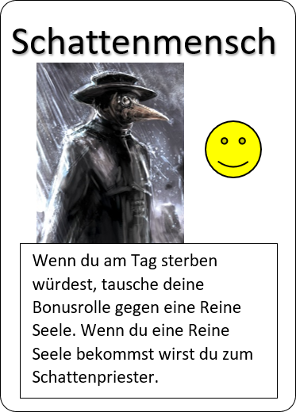**Schattenmensch**

**Text:**

Wenn du am Tag sterben würdest, tausche deine Bonusrolle gegen eine Reine Seele. Wenn du eine Reine Seele bekommst wirst du zum Schattenpriester.

**Fähigkeiten:**

[keine]

**Interaktionen:**

Wenn der Priester für dich bürgt, und du dadurch eine Reine Seele bekommst, wirst du trotzdem zum Schattenpriester, kannst aber deine Bonusrolle behalten.  
Wenn du das Seelenlicht oder das Lamm ausgeteilt bekommst wird es zur Reinen Seele. Diese verdeckte Reine Seele macht dich noch nicht zum Schattenpriester, erst wenn du am Tag sterben solltest und diese Karte gegen eine Augensymbol Reine Seele austauscht wirst du zum Schattenpriester.

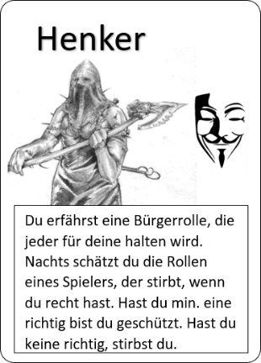**Henker**

**Text:**

Du erfährst eine Bürgerrolle, die jeder für deine halten wird. Nachts schätzt du die Rollen eines Spielers, der stirbt, wenn du recht hast. Hast du min. eine richtig bist du geschützt. Hast du keine richtig, stirbst du.

**Fähigkeiten:**

Du bist in der ersten Nacht geschützt, auch wenn du keinen Tipp abgibst. Du versuchst jede Nacht beide Rollen eines Mitspielers zu erraten. Hast du mindestens eine richtig bist du in dieser Nacht geschützt. Hast du beide richtig stirbt dein Ziel und kann auch nicht wiedererweckt werden. Hast du aber beide Rollen falsch, stirbst du selbst.

**Interaktionen:**

Wenn du und der Hauptmann an einem Tag als die letzten zwei Spieler erwachen, gewinnst du. Der Hauptmann kann dich dann nicht mehr überstimmen.  
Schützende Rollen können nicht vor deiner Tötung schützen.  
Auch die Prostituierte stirbt, wenn du beide ihre Rollen errätst, egal wo sie liegt.